임베디드시스템및실험 과제2

1615025 배소연

Design diagram

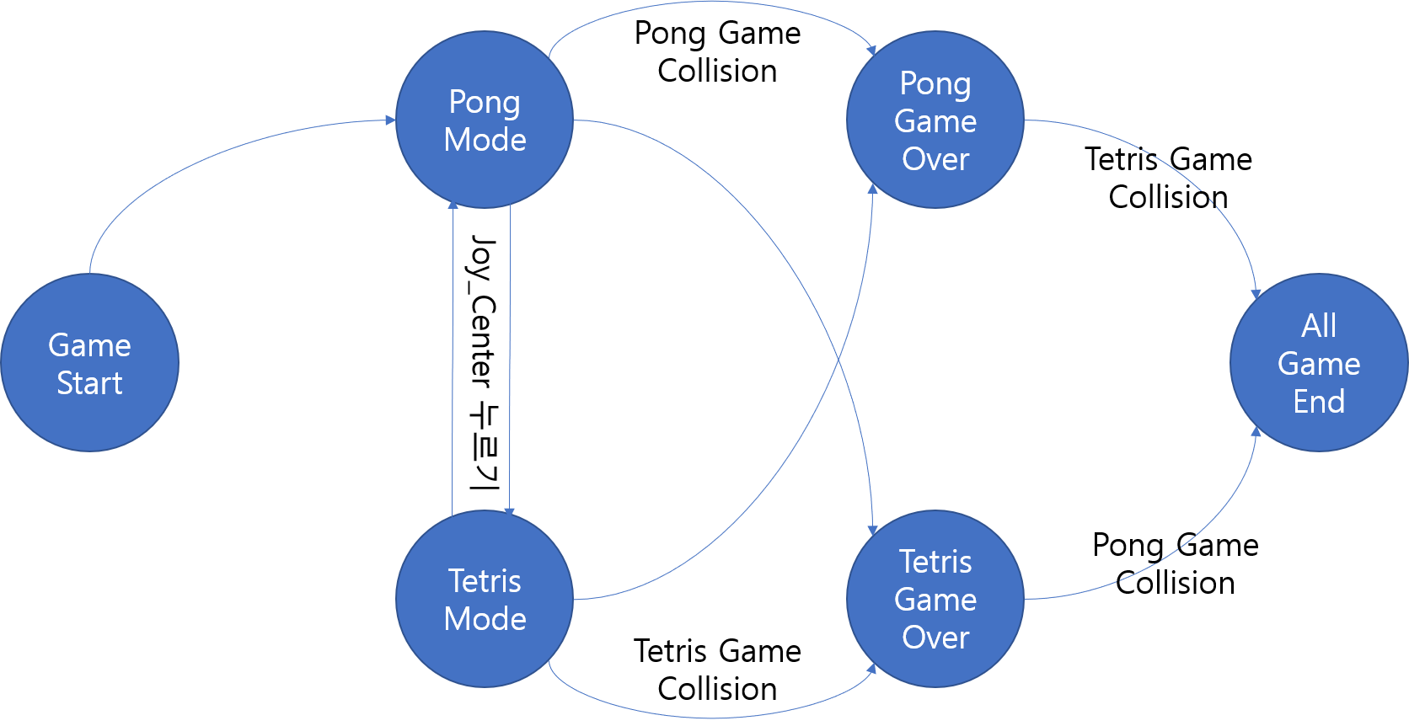

1. Game Start : Reset button을 누르면 게임이 시작되고 Pong game과 Tetris game이 화면이 나뉜 상태로 동시에 시작된다. 버튼은 처음에는 Pong game mode이다.

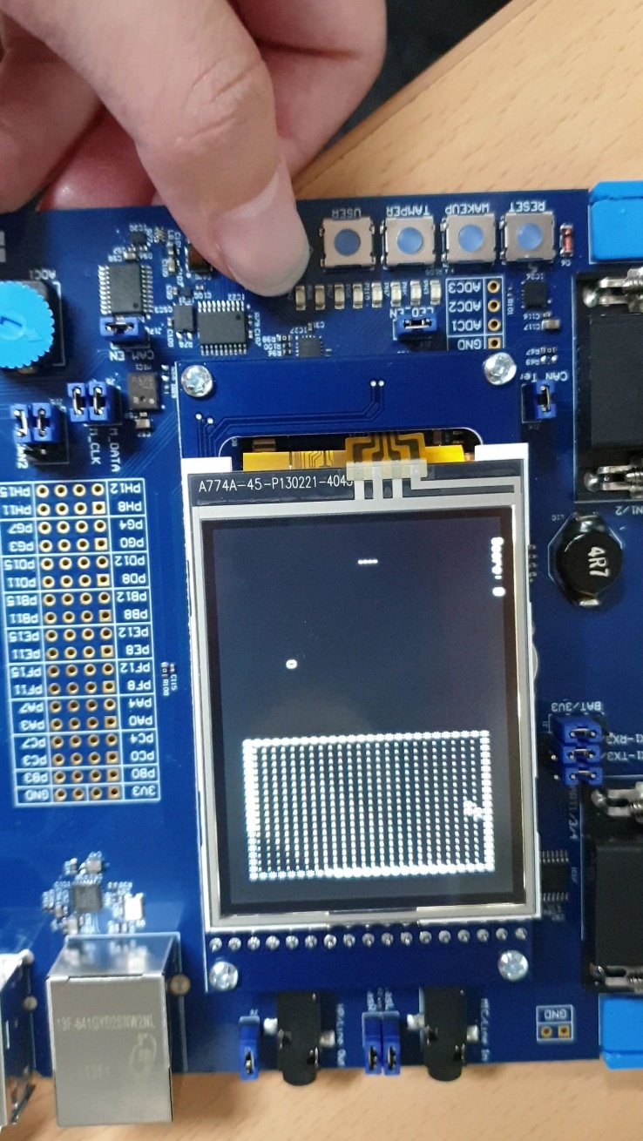

2. Pong Mode : 처음 게임이 시작되면 버튼과 조이스틱이 Pong game에만 적용된다. 하지만 이때에도 Tetris game은 실행되고 있다.

Joy stick을 Left 방향으로 누르면 paddle이 위로 올라가고 Right 방향으로 누르면 paddle이 내려간다. Joy stick을 Down 방향으로 누르면 게임이 pause 된다. Joy Stick을 Center 방향으로 꾹 누르면 Tetris Mode로 전환된다.

3. Teris Mode : Pong Mode에서 Joy_Center를 누르면 버튼과 조이스틱이 Tetris game에만 적용된다. 하지만 이때에도 Pong game은 실행되고 있다.

Joy stick을 down 방향으로 누르면 테트리스가 아래로 내려가고 Right 방향으로 누르면 오른쪽으로 움직이고 Left 방향으로 누르면 왼쪽으로 움직인다. Up 방향으로 누르면 테트리스가 회전한다.

4. Game Over : 각 게임이 Game Over 되면 각자의 화면에 Game Over라는 문구와 Final Score가 뜬다.

